ASSUNTO :. SOLICITO AO EXMO SENHOR PREFEITO MUNICIPAL GUSTAVO STUPP, PARA QUE JUNTO AO DEPARTAMENTO COMPETENTE , REALIZE OPERAÇÃO DE PODA DAS ARVORES E MELHORIA NA ILUMINAÇÃO NA PRAÇA LOCALIZADA NA RUA PEDRO SALVATO, JARDIM PATRÍCIA.

DESPACHO

SALA DAS SESSÕES ____/____/_____

PRESIDENTE DA MESA

INDICAÇÃO Nº DE 2013

SENHOR PRESIDENTE,
SENHORES VEREADORES,

INDICO ao Exmo Senhor Prefeito Municipal para que junto ao Departamento competente que realize poda das arvores e melhorias na iluminação da praça localizada na Rua Pedro Salvato, no Jardim Patrícia para maior segurança dos moradores deste bairro.
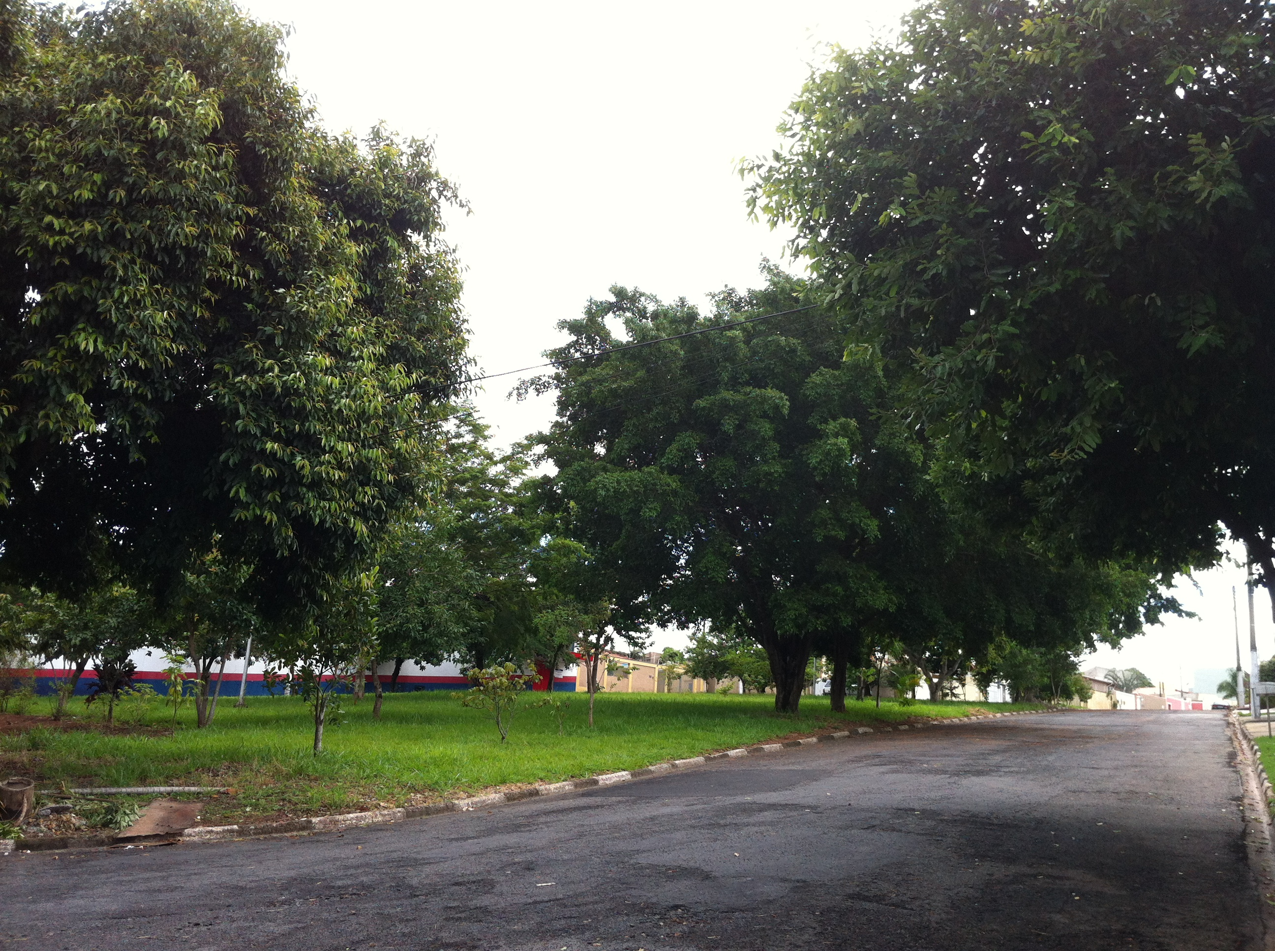

SALA DAS SESSÕES “VEREADOR SANTO RÓTOLLI”, aos 10 de Janeiro de 2013

VEREADOR LUIS ROBERTO TAVARES

